

**كيف يمكن إعداد التبديل التلقائي لمشهد في كاميرا Uniview؟**

**كيف يمكن إعداد التبديل التلقائي لمشهد في كاميرا Uniview؟**

**الوصف**

***ملاحظة:*** *تنطبق هذه الطريقة على معظم السيناريوهات. وإذا لم تجدي الطريقة نفعًا في حل مشكلتك، فيوصى بالرجوع إلى فريق الدعم الفني لدينا.*

<https://global.uniview.com/Support/Service_Hotline/>

**خطوات التشغيل**

**الخطوة 1** إعداد مشاهد مختلفة على الكاميرا.

حدد مشهدًا غير افتراضي، وغيّر الوضع من **Common** إلى **Custom** ثم قم بتسمية هذا المشهد.

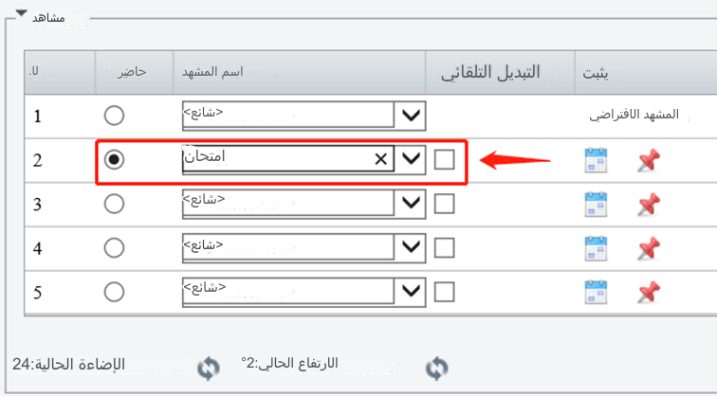

اضبط معلمات كل مشهد للحصول على جودة صورة أفضل في مختلف الظروف.

على سبيل المثال، يحتاج المشهد 1 إلى سطوع أعلى ويحتاج المشهد 2 إلى حدة أقل.

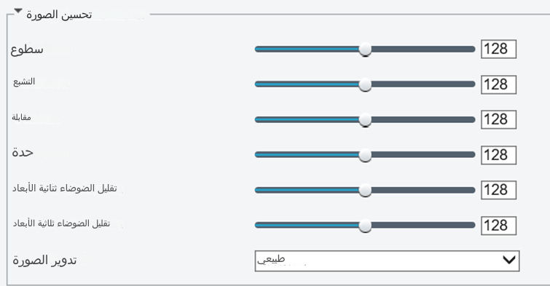

**الخطوة 2** إعداد جداول زمنية مختلفة لكل مشهد.

انقر فوق تقويم لإعداد جدول زمني.

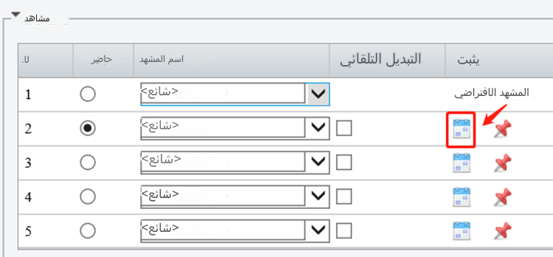

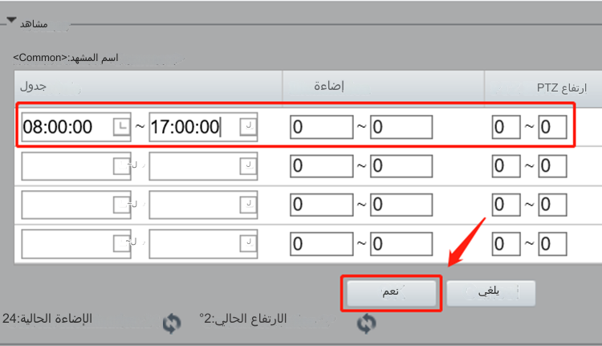

**الخطوة 3** تمكين وظيفة التبديل التلقائي

حدد المشاهد التي يجب تطبيقها على هذه الكاميرا، ثم انقر فوق **Enable Auto Switching**.

